1. 团队统一项目的目录结构

要求：保护简单

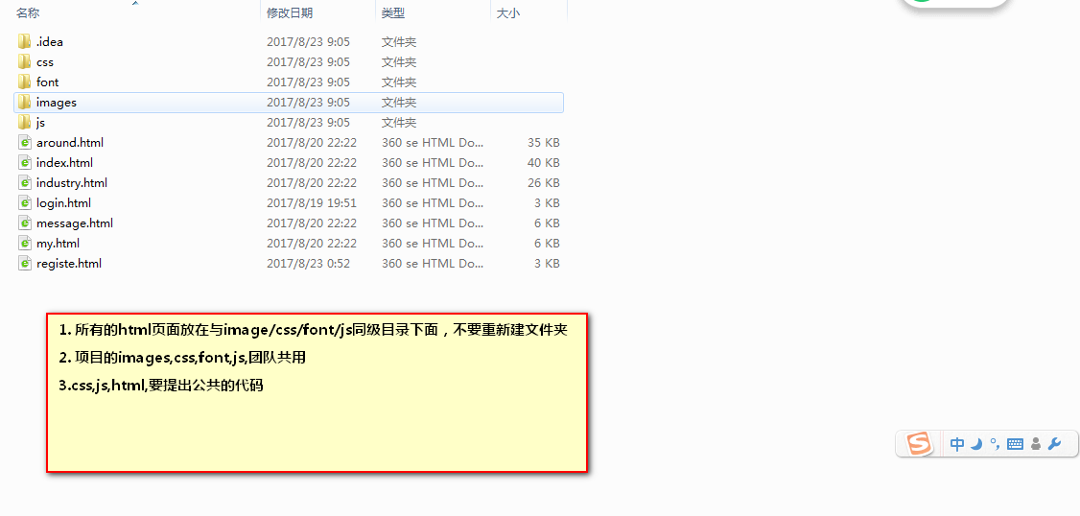

1. Css,html,js 命名规范

首页: index.html default.html

1. 公共代码的编写
2. 架构师的人:做出项目的结构
3. js代码需要发布和开发分开

Src: a.js b.js c.js

Dist: gulp 合并和发布

1. 用团队开发工具: svn git

7. 成果js,css,html要像一个人写的一样